SESSION 2004
Filière PC
PHYSIQUE
ENS de Paris
Durée : 6 heures
L'usage de calculatrices électroniques de poche à alimentation autonome, non imprimantes et sans document d'accompagnement, est autorisé. Cependant, une seule calculatrice à la fois est admise sur la table ou le poste de travail, et aucun échange n'est autorisé entre les candidats.
L'objectif de ce problème est de décrire l'interaction rayonnement-interface dans le cas de la déformation d'une interface entre deux fluides par un laser. Le sujet se décompose en trois parties largement indépendantes. On se place à température constante $T=300 K$ tout au long du problème. Les vecteurs sont indiqués en caractères gras. On adoptera la notation complexe usuelle pour décrire les champs électromagnétiques: le champ physique correspond à la partie réelle du champ complexe.
En coordonnées cylindriques ( $r,ϕ,z$ ), l'opérateur Laplacien d'une fonction de $r$ uniquement s'écrit:
$$Δf(r)=\frac{1}{r}{\left(rf^{′}(r)\right)}^{′}$$
où on note $f^{′}(r)=\frac{df}{dr}$.
On donne également les relations:
$$\begin{matrix}rot(rotA) & =grad(divA)−ΔA \\ div(E×B) & =B⋅rotE−E⋅rotB\end{matrix}$$
où le symbole $×$ est utilisé pour noter le produit vectoriel.
La formule du double produit vectoriel s'écrit:
$$a×(b×c)=(a⋅c)b−(a⋅b)c$$
On prendra pour les applications numériques les valeurs suivantes :
Table des valeurs
masse volumique de l'air $ρ_{\text{air }}=1 kg⋅{ m}^{−3}$
masse volumique de l'eau $ρ_{\text{eau }}=1000 kg⋅{ m}^{−3}$
masse volumique du mélange eau-huile lourd $ρ_{1}=904 kg⋅{ m}^{−3}$
masse volumique du mélange eau-huile léger $ρ_{2}=840 kg⋅{ m}^{−3}$
tension superficielle air/eau $α_{\text{air }/\text{ eau }}=0,072 kg⋅{ s}^{−2}$
tension superficielle (eau-huile lourd) /(eau-huile léger) $α_{h}=3⋅{10}^{−7} kg⋅{ s}^{−2}$
indice optique de l'air $n_{\text{air }}=1$
indice optique de l'eau $n_{\text{eau }}=1.33$
indice optique du mélange eau-huile lourd $n_{1}=1.457$
indice optique du mélange eau-huile léger $n_{2}=1.472$
largeur du faisceau laser $σ=1,4⋅{10}^{−4} m$.
gravité $g=9,81 m⋅{ s}^{−2}$
vitesse de la lumière $c=3⋅{10}^{8} m⋅{ s}^{−1}$
élément d'aire en coordonnées sphériques: $da=R^{2}sin⁡θdθdϕ$
1 Tension de surface
On considère deux fluides (notés F1 et F2) distincts immiscibles séparés par une interface d'aire $A$.
On suppose que lors d'une transformation infinitésimale réversible l'aire de cette surface varie d'une grandeur $da$. Le travail des forces extérieures à la surface s'écrit alors:
$$δW=αda$$
où le coefficient $α$ est appelé tension superficielle. On supposera dans le problème $α$ dépendant uniquement des caractéristiques des deux fluides.
1.1
Donner l'origine physique de ce travail.
1.2
Quelle est la dimension de la tension superficielle $α$ ? Par quelle dimension faut-il la multiplier pour obtenir une force?
1.3
En considérant la déformation plane d'un rectangle de section $l×h$, montrer que $α$ correspond à une force par unité de longueur s'exerçant le long de la frontière de l'interface. Quelle est la direction et le sens de cette force en chaque point de la frontière?
1.4
On suppose que l'interface F1-F2 est une sphère de rayon $R$. Le fluide F1 est à l'intérieur de la sphère, le système total est de volume $V$ (voir figure 1). Les pressions dans chaque fluides sont homogènes, notées $P_{1}$ et $P_{2}$. On suppose que l'on peut négliger la gravité.
a) Calculer la variation d'énergie $δE$ pour un changement infinitésimal $δR$ du rayon de la sphère. Justifier que l'on a $\frac{δE}{δR}=0$ à l'équilibre.
b) A l'équilibre, montrer alors qu'il existe un saut de pression entre les deux fluides appelé pression superficielle :
$$δP=P_{1}−P_{2}=\frac{2α}{R}$$
c) Calculer la surpression à l'intérieur d'une bulle d'air de 1 mm de diamètre, entourée d'eau. En déduire la surpression dans une bulle de savon de même rayon. La comparer à la pression atmosphérique. Cette bulle contient de l'air et est séparée de l'air extérieur par une membrane de rayon $R$ et d'épaisseur $δR$ que l'on négligera ( $δR≪R$ ). On supposera la tension de surface eau savonneuse/air égale à $α_{\text{air }/\text{ eau }}$.
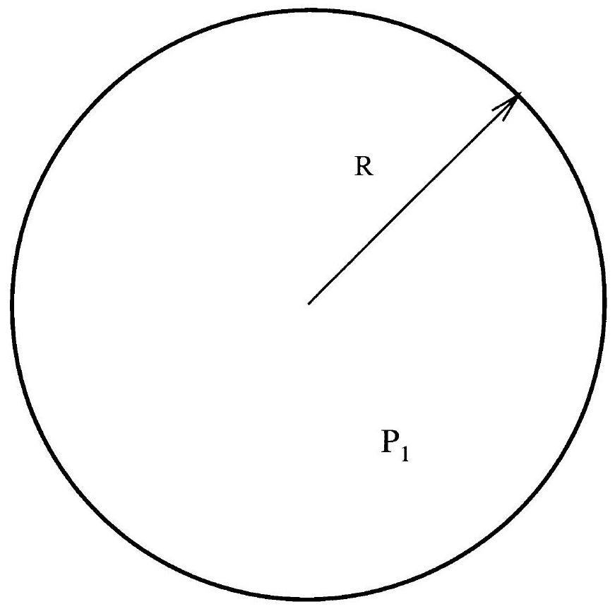
$$P_{2}$$
Figure 1: Bulle de rayon R du fluide F 1 (pression $P_{1}$ ) dans le milieu F2 (pression $P_{2}$ ).
d) Sous quelle condition a-t-on pu négliger la gravité? Pour déterminer cette condition on calculera la variation de pression due à la gravité et liée à la différence de masse volumique entre le fluide F1 et le fluide F2. Pour une bulle d'air dans l'eau, calculer le rayon typique au dessous duquel on peut négliger la gravité.
e) On considère la même situation avec des fluides F1 et F2 très similaires, composés chacun d'un mélange eau-huile de différentes concentrations relatives. Le fluide F 1 , le plus lourd a pour masse volumique $ρ_{1}$ et le plus léger F2 une masse volumique notée $ρ_{2}$ (voir table des valeurs). Au dessous de quelle taille peut-on négliger la gravité pour une interface entre ces deux fluides?
1.5
Retrouver la formule (1) en considérant le bilan des forces s'exerçant sur une calotte sphérique de l'interface (voir figure 2).
1.6
a) Que devient le calcul précédent pour une interface à symétrie de révolution, donnée par $z=h(r)$ ? On supposera connus les champs de pression $P_{1}(r)$ et $P_{2}(r)$ de chaque côté de l'interface. On montrera donc que la pression superficielle sur une bande de rayon $r$ vérifie:
$$δP=P_{1}(r)−P_{2}(r)=−\frac{α}{r}\frac{d}{dr}\left(\frac{rh^{′}(r)}{\sqrt{1+h^{′}(r)^{2}}}\right)$$
b) Dans la limite des faibles variations de $h(r)\left(\left|h^{′}(r)\right|≪1\right)$, que devient cette formule?
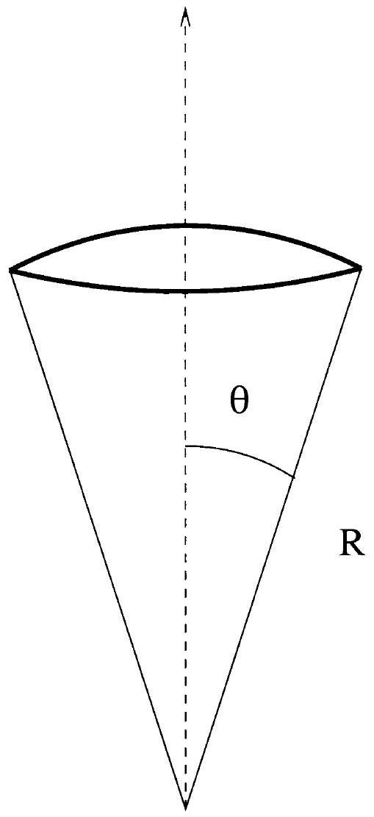
Figure 2: Schéma de la calotte de demi-angle au sommet $θ$. Le fluide F1 de pression $P_{1}$ est sous la calotte alors que le fluide F2 de pression $P_{2}$ est au-dessus.
2 Ondes électromagnétiques et interface
On considère un milieu diélectrique quelconque sans effets magnétiques. On appelle $P$ la polarisation volumique du système. Hors les effets de polarisation du milieu, il n'y a ni charge ni courant électrique.
On note les équations de Maxwell dans ce milieu:
$$\begin{matrix} & divD=0 rotE=−\frac{∂B}{∂t} \\ & divB=0 rotB=μ_{0}\frac{∂D}{∂t}\end{matrix}$$
où on a introduit $D=ϵ_{0}E+P$. On rappelle de plus que $c$ est la vitesse de la lumière dans le vide, telle que $c^{2}=\frac{1}{ϵ_{0}μ_{0}}$.
2.1
a) Soit $χ$ la susceptibilité diélectrique du milieu qu'on suppose indépendante de la fréquence $ω$ de l'onde électromagnétique. Relier $D$ et $E$.
b) On suppose le milieu non absorbant. Rappeler la propriété que doit satisfaire $χ$ dans
ce cas.
c) Montrer que les champs $E,B$ et $P$ satisfont dans un milieu homogène la même équation d'onde:
$$\frac{1+χ}{c^{2}}\frac{∂^{2}}{∂t^{2}}E−ΔE=0$$
2.2
On cherche les solutions des équations de Maxwell sous la forme $E=E_{0}e^{i(kr−ωt)}$ et $B=B_{0}e^{i(kr−ωt)}$ avec ( $E_{0},B_{0}$ ) vecteurs complexes constants.
a) Donner la relation de dispersion reliant $k,ω,c$ et $χ$.
b) Quelle est la vitesse de la lumière dans le milieu? En déduire la valeur de l'indice optique $n$ du milieu en fonction de $χ$.
c) Relier $E_{0}$ et $B_{0}$ à l'aide de $k$ et $ω$. On désignera de manière générale l'onde suivant la notation ( $E_{0},B_{0}$ ) lorsqu'il n'y a pas d'ambiguïté sur $k$ et $ω$.
2.3
Le vecteur de Poynting $P$ s'écrit de la même manière dans un milieu diélectrique et dans le vide :
$$P=\frac{E×B}{μ_{0}}$$
a) Donner la valeur instantanée du vecteur de Poynting $P$ pour l'onde précédente.
b) Calculer sa valeur moyenne temporelle $⟨P⟩$ en fonction de $E_{0},μ_{0},k$ et $ω$.
c) On définit l'intensité $I$ de l'onde comme le flux moyen d'énergie traversant une surface d'aire unité normale au vecteur de Poynting. Exprimer $I$ en fonction de $E_{0},n,μ_{0}$ et $c$.
d) A partir des équations de Maxwell, retrouver la densité instantanée d'énergie électromagnétique $U$ dans le milieu. Calculer sa valeur moyenne temporelle dans le cas de l'onde étudiée.
2.4
Les fluides F1 et F2 considérés dans la première partie sont en fait deux milieux diélectriques d'indices optiques $n_{1}$ et $n_{2}$ différents et que l'on supposera non absorbants tout au long du problème. On considère une onde électromagnétique incidente ( $E,B$ ) traversant le milieu 1 et arrivant en incidence quasi-normale sur l'interface 1-2 d'équation $z=0$ (voir figure 3). A la traversée de l'interface se forment une onde réfléchie ( $E^{′},B^{′}$ ) dans le milieu 1 et
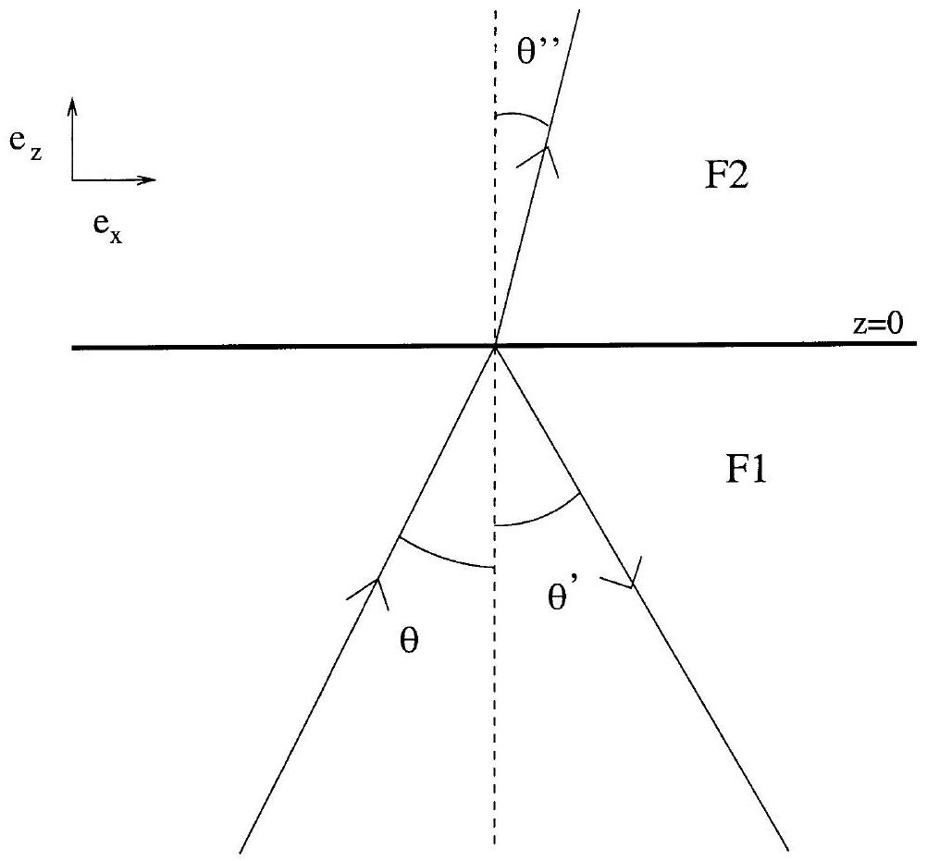
Figure 3: Schéma de la propagation d'une onde électromagnétique à l'interface F1-F2.
une onde transmise ( $E^{′′},B^{′′}$ ) dans le milieu 2. Soit $k=\left(k_{x},0,k_{z}\right)$ le vecteur d'onde de l'onde incidente, $k^{′}=\left(k_{x}^{′},0,k_{z}^{′}\right)$ et $k^{′′}=\left(k_{x}^{′′},0,k_{z}^{′′}\right)$ ceux de l'onde réfléchie et de l'onde transmise respectivement. Soit $ω$ la pulsation commune aux trois ondes et $θ,θ^{′},θ^{′′}$ les angles (comptés positivement) que font les directions de propagation des ondes avec la normale à l'interface $e_{z}$. On se limitera dans les calculs à une incidence quasi-normale et on se contentera alors d'un développement limité au deuxième ordre suivant les angles $θ$.
a) Exprimer $k,k^{′}$ et $k^{′′}$ à l'aide de $ω,c,n_{1}$ ou $n_{2}$ et les différents angles $θ$.
b) On note $\left(E_{0},B_{0}\right)$, ( $E_{0}^{′},B_{0}^{′}$ ) et ( $E_{0}^{′′},B_{0}^{′′}$ ) les amplitudes complexes des ondes. Ecrire le champ électromagnétique total (le champ électrique $E_{1}$ et le champ magnétique $B_{1}$ ) dans le milieu 1 . Que vaut le champ ( $E_{2},B_{2}$ ) dans le milieu 2?
2.5
a) A partir des équations de Maxwell, écrire les conditions aux limites sur les champs à l'interface 1-2.
b) Exprimer $θ^{′}$ et $θ^{′′}$ en fonction de $θ,n_{1}$ et $n_{2}$ à partir d'une condition de a). Quels résultats connus retrouve-t-on? En déduire les expressions de $k^{′}$ et $k^{′′}$.
c) On suppose les vecteurs complexes $E_{0},E_{0}^{′}$ et $E_{0}^{′′}$ dans le plan vectoriel ( $e_{x},e_{z}$ ). On note $E_{x},E_{x}^{′}$ et $E_{x}^{′′}$ leur composante complexe suivant $e_{x}$. Déterminer alors le champ électrique et le champ magnétique dans le milieu F1 et le milieu F2 en fonction de $E_{x},E_{x}^{′}$ et $E_{x}^{′′}$, de l'angle $θ$, des indices $n_{1},n_{2}$, de $ω$ et de $c$.
d) A partir de 2.5 a ), relier $E_{x}^{′}$ et $E_{x}^{′′}$ à $E_{x}$. Ecrire les différents champs électromagnétiques en fonction de $E_{x},θ,n_{1}$ et $n_{2}$.
e) On définit les coefficients de réflexion et de transmission $r$ et $t$ comme les rapports $E_{x}^{′}/E_{x}$ et $E_{x}^{′′}/E_{x}$ en incidence normale $θ=0$. Calculer $r$ et $t$ en fonction de $n_{1}$ et $n_{2}$.
2.6
a) Calculer le vecteur de Poynting et la densité d'énergie électromagnétique en moyennes temporelles pour chaque onde (incidente, réfléchie, transmise). Exprimer ces quantités en fonction de $I$, l'intensité de l'onde incidente.
b) On admettra qu'à chaque onde électromagnétique est associée une densité de flux de quantité de mouvement $Q$ liée au vecteur de Poynting $P$ par la relation:
$$Q=\frac{nP}{c}$$
Le produit du flux de ce vecteur à travers une surface $S$ par le vecteur unitaire $Q/|Q|$ correspond à la quantité de mouvement par unité de temps traversant $S$. Faire le bilan d'impulsion moyennée temporellement à travers l'interface F1-F2. En déduire la force par unité de surface exercée par le champ électromagnétique sur l'interface.
c) On se place en incidence normale $θ=0$. Soit $P_{1}$ et $P_{2}$ les pressions dans chaque milieu près de l'interface. Ecrire la condition d'équilibre d'un élément de volume infinitésimal traversant l'interface. En déduire le saut de pression entre les deux milieux, appelé pression de radiation:
$$δP=P_{1}−P_{2}=\frac{2n_{1}\left(n_{2}−n_{1}\right)}{c\left(n_{1}+n_{2}\right)}I$$
où $I$ est l'intensité de l'onde électromagnétique.
d) Que devient ce saut de pression si on considère que l'onde électromagnétique se propage du milieu 2 vers le milieu 1? Comparer son signe à celui de la situation précédente.
e) Indiquer comment varie la pression de radiation calculée au c) pour de faibles valeurs de $θ$.
3 Déformation d'une interface par un laser
On se place en coordonnées cylindriques ( $r,ϕ,z$ ). L'interface F1-F2 située initialement en $z=0$ est traversée par une onde électromagnétique de vecteur d'onde $ke_{z}$ se propageant du fluide F1 vers le fluide F2 et d'intensité $I(r)$. On note $ρ_{1}$ et $ρ_{2}$ les masses volumiques des fluides F1 et F2. La gravité est orientée selon $g=−ge_{z}$. Le fluide F1 est plus lourd que le fluide F2 ( $ρ_{1}>ρ_{2}$ ) et se situe donc initialement dans le demi-espace $z<0$ alors que F2 occupe le demi-espace $z>0$. L'onde électromagnétique exerce une pression qui déforme l'interface jusqu'à ce qu'un équilibre avec la gravité et la tension de surface s'établisse. Le liquide se trouve alors au repos et l'interface est donnée par $z=h(r)$. Nous
allons déterminer dans cette partie la relation que satisfait cette solution statique $h(r)$. On prendra comme profil d'intensité de l'onde:
$$I(r)=\frac{2P}{πσ^{2}}e^{−2r^{2}/σ^{2}}$$
où $P$ est la puissance de l'onde et $σ=140μ m$ la largeur du faisceau. L'interface est non déformée dans la limite $r→∞$ et la pression en $z=0,r→∞$ est notée $P_{0}$.
3.1 Condition d'équilibre
a) Calculer la pression $P_{2}(r)$ dans le fluide F2 en $z→h(r)^{+}$en fonction de $P_{0},ρ_{2},g$ et $h(r)$.
b) Calculer de même la pression $P_{1}(r)$ en $z→h(r)^{−}$en fonction de $P_{0},ρ_{1},g$ et $h(r)$.
c) En déduire la relation à l'équilibre pour de faibles variations de $h(r)$, où on peut alors considérer que l'onde électromagnétique est toujours en incidence normale:
$$\left(ρ_{1}−ρ_{2}\right)gh(r)−αΔh(r)=\frac{2n_{1}\left(n_{1}−n_{2}\right)}{c\left(n_{1}+n_{2}\right)}I(r)$$
3.2 Longueurs caractéristiques
On notera $l$ l'échelle de longueur caractéristique des variations de $h(r)$.
a) Comparer les deux termes du membre de gauche de l'équation (4). En déduire la longueur typique $l_{c}$ d'équilibre entre ces deux termes.
b) Quelle est la longueur typique de variation de $I$ ? Quelles formulations simplifiées de (4) peut-on prendre dans les cas $l_{c}/σ≪1$ et $l_{c}/σ≫1$ ?
c) Calculer $l_{c}$ pour l'interface air/eau et pour l'interface entre les mélanges eau-huile. Commenter.
3.3 Equilibre gravité/laser
a) Donner la forme de l'interface $h(r)$ dans le cas $l_{c}/σ≪1$.
b) On notera $h_{\text{min }}=h(0)$ calculé suivant cette approximation. Calculer alors $h_{\text{min }}$ pour un laser de puissance $P=0,3W$ dans le cas d'une interface air/eau puis pour l'interface entre les mélanges eau-huile.
c) Tracer l'allure de l'interface $z=h(r)$.
3.4 Solution générale
Pour déterminer la solution de (4), on considère la transformée de Fourier-Bessel $\overset{˜}{h}(k)$ telle que
$$h(r)=\int_{0}^{∞}{ }\overset{˜}{h}(k)J_{0}(kr)kdk$$
où la fonction $J_{0}(r)$ satisfait l'équation:
$$ΔJ_{0}(r)+J_{0}(r)=0$$
avec $J_{0}(0)=1$. On admet de plus que:
$$\overset{˜}{I}(k)=\frac{P}{2π}e^{−k^{2}σ^{2}/8}$$
a) Montrer alors que la fonction $h(r)$ telle que:
$$\overset{˜}{h}(k)=\frac{2n_{1}\left(n_{1}−n_{2}\right)}{\left(n_{1}+n_{2}\right)\left(ρ_{1}−ρ_{2}\right)}\frac{P}{2πcg}\frac{e^{−k^{2}σ^{2}/8}}{1+k^{2}l_{c}^{2}}$$
est solution de (4).
b) Exprimer $h(0)$ en fonction de $h_{\text{min }}$, du rapport $l_{c}/σ$ et de la fonction
$$E_{1}(x)=\int_{x}^{∞}{ }e^{−u}\frac{du}{u}$$
c) On admet que pour $x≪1,E_{1}(x)∼−ln⁡(x)$. Calculer alors $h(0)$ pour l'interface air/eau. Expliquer pourquoi les expériences sont réalisées avec les mélanges eau-huile.
3.5 Déformation non linéaire
Lorsque l'interface se déforme trop, on ne peut plus considérer que l'onde arrive en incidence normale sur la partie déformée de l'interface.
a) En fonction de $h^{′}(r)$, déterminer l'angle $θ$ que forme la normale à l'interface avec l'axe $Oz$.
b) Déterminer l'équation que satisfait alors $h(r)$. On se limitera toujours aux petits angles $θ$ mais en conservant cette fois les termes d'ordre 2 en $h^{′}(r)$ et $θ$.
c) Lorsque l'intensité de l'onde augmente, on observe des déformations importantes de l'interface. En particulier, on remarque pour $n_{1}<n_{2}$ ( et toujours $ρ_{1}>ρ_{2}$ ), que l'interface reste stable dans le cas où l'onde se propage de F1 vers F2 alors qu'elle crée un jet très fin dans le cas inverse. En particulier, on observe que cette instabilité apparaît lorsque l'inégalité:
$$\frac{h^{′}(r)}{\sqrt{1+h^{′}(r)^{2}}}>\frac{n_{1}}{n_{2}}$$
est satisfaite pour au moins une valeur de $r$. Expliquer qualitativement cet effet.
d) Calculer la puissance $P_{\text{max }}$ nécessaire pour observer ce jet très fin dans le cadre de l'approximation de la question 3.3 pour les mélanges eau-huile.

